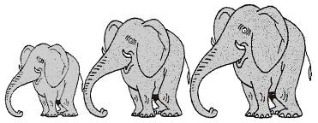  Rallye Lecture Cycle 3 | L’île au trésor  Robert-Louis Stevenson (éditions Lire C’est Partir) |  | 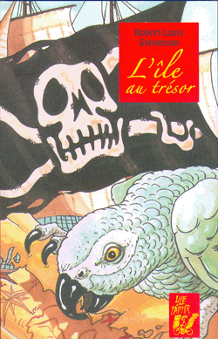
1 – Quel est le nom de l’auberge où vit Jim ?  - Capitaine Benbow.  - Amiral Benbow.  - Capitaine Bones. |  | 6 – Au moment de l’embarcation, pourquoi le Capitaine Smollet est-il en colère ?  - Personne ne lui obéit.  - Il est inquiet à cause du trésor.  - Il ne veut pas d’enfant à bord.
2 – Que signifie la marque noire ?  - Un avertissement.  - Une signature.  - Un appel à l’aide. |  | 7 – Comment le Capitaine Smollet calme-t-il la mauvaise humeur de l’équipage ?  - Avec du rhum.  - En leur proposant de passer l’après-midi à terre.  - En cessant de donner des ordres.
3 – Qui est présent à l’ouverture du paquet trouvé dans le coffre ?  - Silver, Jim et le docteur.  - Jim, le docteur et Chien-Noir.  - Jim, le docteur et le squire. |  | 8 – Pourquoi Silver veut-il protéger Jim ?  - Pour être sauvé de la potence.  - Jim a caché la carte.  - Jim sait où est le trésor.
4 – Lors de la 1ère rencontre entre Silver et Jim, qui les espionne ?  - Pew.  - Billy Bones.  - Chien-Noir. |  | 9 – Qui a découvert le trésor ?  - Le docteur.  - Jim.  - Ben Gunn.
5 – Quel est le nom du bateau ?  - Espaniola.  - Pinta.  - Hispaniola. |  | 10 – Combien d’hommes sont laissés sur l’île déserte ?  - 5  - 4  - 3

Rallye Lecture Cycle 3 |  |  |  |  | L’île au trésor  Robert-Louis Stevenson  (éditions Lire C’est Partir)
CORRECTION
1– Quel est le nom de l’auberge où vit Jim ?  b) Amiral Benbow. |  |  |  |  |  |  | 6 – Au moment de l’embarcation, pourquoi le Capitaine Smollet est-il en colère ?  b) Il est inquiet à cause du trésor.
2 – Que signifie la marque noire ?  a) Un avertissement. |  |  |  |  |  |  | 7– Comment le Capitaine Smollet calme-t-il la mauvaise humeur de l’équipage ?  b) En leur proposant de passer l’après-midi à terre.
3– Qui est présent à l’ouverture du paquet trouvé dans le coffre ?  c) Jim, le docteur et le squire. |  |  |  |  |  |  | 8– Pourquoi Silver veut-il protéger Jim ?  a) Pour être sauvé de la potence.
4 – Lors de la 1ère rencontre entre Silver et Jim, qui les espionne ?  c) Chien-Noir. |  |  |  |  |  |  | 9- Qui a découvert le trésor ?  c) Ben Gunn.
5– Quel est le nom du bateau ?  c) Hispaniola. |  |  |  |  |  |  | 10 – Combien d’hommes sont laissés sur l’île déserte ?  c) 3.
Question | 1 | 2 | 3 | 4 |  | 5 |  | 6 | 7 | 8 | 9 | 10
Points | 1 | 1 | 1 | 1 |  | 1 |  | 1 | 1 | 1 | 1 | 1

